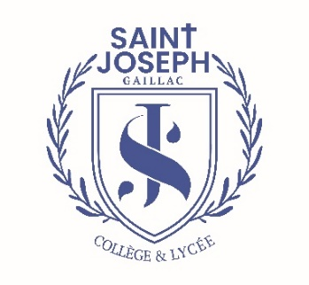

A Gaillac, le … septembre 2023

Objet : sortie E.P.I 4°

Madame, Monsieur,

Dans le cadre des enseignements pratiques interdisciplinaires (EPI) de 4ème autour de l’histoire minière, une visite du musée mine de Cagnac les Mines est prévue le vendredi 27 septembre.
Cette sortie est le point de départ qui permettra de contextualiser les travaux menés par les élèves durant l'année.
La participation financière par élève est de ….. €. Le montant sera porté sur la facture annuelle que vous recevrez début septembre.
Vous trouverez ci-joint l'autorisation de sortie à compléter avant le ………… septembre.
Veuillez noter que votre enfant devra ce jour là apporter son repas et avoir de bonnes chaussures.
Nous restons à votre disposition pour toute information complémentaire.

Les professeurs EPI de 4e

J. M. ARROUY,

Chef d’Etablissement
Email : 0811065t@ac-toulouse.fr | Téléphone : 05 63 57 11 61 | Adresse : 10 Bd Gambetta, 81600 Gaillac

